（参考：老人クラブに関する組織等について）
資料２
心豊かな社会をめざし仲間の輪を広げよう

老人クラブは、高齢者の自覚と誇りを持ち、生きがいづくり、健康づくり、地域づくりに取り組んでいます。
さらに進む高齢社会の中で、すべての高齢者、すべての世代と連携して心豊かな社会を築くこと、それが老人クラブのめざすものです。

組 織 老人クラブは地域を基盤とする高齢者の自主組織
単位老人クラブ
全国老人
クラブ連合
大阪府
老人クラブ
連合会
市町村
老人クラブ
連合会

【老人クラブの法的な位置づけと公的補助】
クラブ数・会員数
全 国 | 103,281クラブ | 5,879,616人
大阪府 | 3,244クラブ | 209,060人
※平成29年3月末現在
☆老人福祉法第１３条第２項
「地方公共団体は、老人の福祉を推進することを目的とする事業の振興を図るとともに老人クラブその他該当事業を行う者に対して、適当な援助をするように努めなければならない」と規定。

運 営
☆会員の資格・・おおむね６０歳以上の者
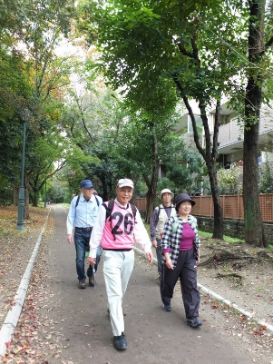
☆組織の範囲・・会員が日常的に声をかけあい、徒歩で集まることのできる範囲
☆会員の規模・・１クラブ３０名～１００名を標準

老人クラブの活動
① 生活を豊かにする楽しい活動
健康づくり⇒ ウォーキング、グラウンドゴルフ、ボウリング、体力測定など
生きがいづくり⇒ 趣味、文化、レクリエーションなどのサークル活動
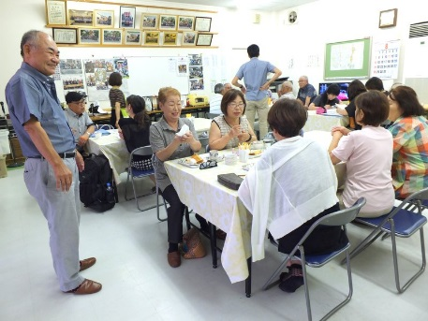

② 地域を豊かにする社会活動
サロン活動、支え合い活動、友愛活動（声かけ・訪問）、
子どもの見守り活動、環境美化・リサイクルなど

